Kính thưa quí bạn
Hôm nay mình ngối vào bàn cà phê vơi những chuyện thường ngày:
1. Software dùng chuyển tiền Zelle App giữa các nhà băng và tư nhân bị hack, các bạn có liên hệ cẩn thận.
2. Thay battery cho máy cầm tay cell phone, tablet
3. Lại thêm một video về bánh tráng
4. Tôi nhận được email có Subject: Suy ngẫm cuối tuần... có nhan đề "Tiền Bối Của John Kelly Cũng Không Thể Hội Nhập".
Thấy hay hay gởi đến quí bạn có thì giờ thì đọc chơi. (bên dưới ba tấm ảnh sau).
HCD 28-May-2018
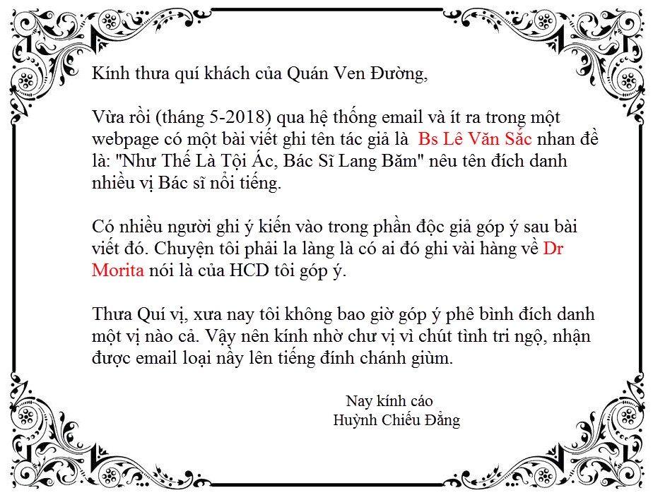
http://..usa.org/nha-kho_quan-ven-duong.htm
Vì có câu chuyện la làng hình trên, nên tôi gởi thử cho các bạn một attachment dạng PDF mã hoá, các bạn tò mò thì thử sử một vài chữ trong đó xoi sao. Tức là các bạn edit như là edit một cái email bình thường, hay một bài Microsoft Word, thử coi có sửa được chữ nào không.
_---------

9:06
Thay battery cho Samsung Galaxy Tab S 8.4
Máy tablet cũng như cell phone hay các máy nghe nhạc cầm tay khác, sau hai ba năm thì pin không còn giữ điện nửa, trong khi cái máy còn rất tốt. Có hai cách hoặc là các bạn bỏ luôn mua cái mới, hoặc là tự tay thay battery xài tiếp (thường cái battery bán giá trên $10 một chút). Còn như các bạn mang ra tiệm thì e tiền công thay và giá cái battery có khi chỉ nhỏ hơn giá mua cái máy chút xíu.
Hướng dẫn chi tiết thay battery cho máy tablet
----
From: Andy N <n.an 27@y hoo.com>
Date: 5/26/18 7:49 PM (GMT-08:00)
To: "HCD G." <huy017@gmail.com>
Subject: Zelle App
Thưa Anh,
Gởi Anh link video về Zelle App. Đây là app dùng để chuyển tiền (transfer) giửa những nhà băng. Một người tên là Brad Miller nhận được message từ bank là password của acct đả được đổi. Anh log vào thì không, kế đó nhận được msg là Lori Miller đả thêm vào zelle account. Brad Miller không biết Lori M là ai, Anh củng không có xữ dụng zelle (register), tiếp theo đó nhận được msg đả transfer 2500 đô cho Lori Miller. Lập tức Anh liên lạc với Wells Fago, nhà bank hoàn tiền lại. Lời khuyên là khi thấy acct có gì khác lạ thì liên lạc với bank của mình để chận ngay.
Ân Đình
https://www.nbcsandiego.com/on-air/as-seen-on/Payment-App-Hacking-Warning_San-Diego-483752571.html
HCD: Thưa anh chuyện có thật, bạn nào có liên hệ thì nên đọc thêm:
Payment App Hacking Warning
Hackers are exploiting a loophole in the money-transferring app Zelle that may leave your bank account vulnerable. NBC 7's Consumer Bob has more information. (Published Friday, May 25, 2018)
From: 'Truong Giang' via [mailto:huongxuan2016@googlegroups.com]
Sent: Monday, May 28, 2018 4:49 AM
To: Cát Bụi; HUONGXUAN2016
Subject: [huongxuan2016] Mời Xem video bánh tráng "Bông Hồng" có bán khắp nước Mỹ làm bằng nhựa!
Mời Xem video bánh tráng "Bông Hồng" có bán khắp nước Mỹ làm bằng nhựa!
NÊN TỪ BỎ MẤY MÓN QUẤN>>>QUẤN.....LÀ ĐÚNG THÔI...!
https://www.facebook.com/Ti nnong48h/videos/10931012473771 24/?hc_ref=ARRrG2HxfmOAah4-GJs 3hlnO4dwkQk7eZR5y7XnbKgtw38cHK wtJD50DNqxfQvY4pkM
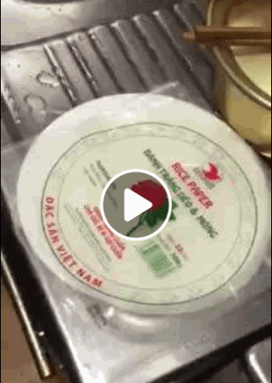
HCD: Mời các bạn xem video tôi nhận được qua email. Thật hư không rõ, chỉ thấy trong video miếng bánh tránh quá dai, như cao su, không rách dễ dàng như bánh tráng tôi ăn lúc nhỏ.
Nhớ ngày xưa lúc còn nhỏ xíu, ban trưa chạy qua quán tạp hoá gần nhà mua hai miếng bánh tráng. Mua hai miếng bánh tráng nhỏ loại dùng cuốn "cá nướng", đâu có tiền nhiều để mua một xấp. Mang về bẻ vụn bỏ vô cái ly, múc nước mưa trong lu đổ vào, bỏ thêm chút xíu đường nếu nhà còn đường. Chờ miếng bánh tráng mềm và rả ra múc ăn, ngon hơn trẻ con ngày nay ăn chè bán ngoài chợ là cái chắc.
=========



Cầu mong có một ngày nào đó được như thế nầy
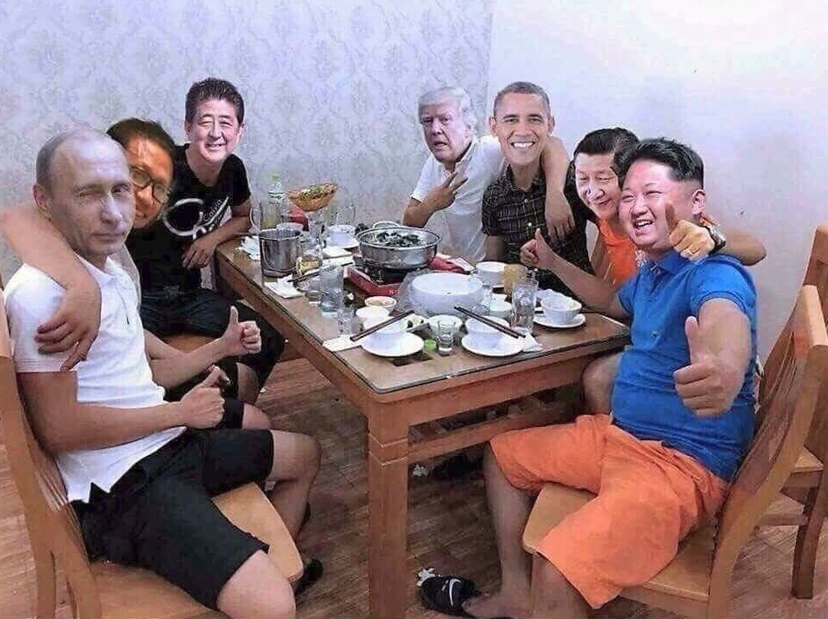

===================

Kính thưa quí bạn
Tôi nhận được email nầy thấy hay hay gởi đến quí bạn có thì giờ thì đọc chơi.

(bắt đầu trích -- >)
On Sun, May 27, 2018 at 10:54 AM hoan vumanh hoan. manh@y hoo.com [VT-NTH-Nhatrang] <VT-NTH-Nhatrang@yahoogroups.com> wrote:

Anh Vũ Thất quí mến,

Cảm ơn Anh đã chuyển hai bài viết rất hay, có ý nghĩa về vấn đề di dân hiện nay.

Hai nhà văn : Nguyễn thanh Việt và Nguyễn Lương phân tích rất rõ vấn đề.

Không những người Mỹ gốc Việt tỵ nạn sau 75 mà tất cả ngưòi Việt sinh sống tại nước ngoài, nay đã vào quốc tịch nước sở tại cũng nên đọc, suy ngẫm việc này; đừng quên quá khứ của mình, trước đây cũng chỉ là một di dân hợp pháp hoặc bất hợp pháp ...
Cũng chẳng khác nhau bao nhiêu. Bất hợp pháp cũng là điều không ai muốn làm, vì hoàn cảnh thế thôi ...

Nhà văn Nguyễn thanh Việt cùng với gia đình tỵ nạn sang Mỹ năm 75, mới có 4 tuổi; được giải thưởng Pulitzer 2016 với cuốn The Sympathizer.
Cuốn truyện này khúc đầu kể lại tình cảnh Saigon tháng 4 năm 75 thật sống động. Sách viết rất hay, xin giới thiệu cùng quí Bạn.

Quí mến,

VMH.

============================================================

On Saturday, May 26, 2018, 3:49:39 PM GMT+2, vuthat vu at@ ahoo.com [VT-NTH-Nhatrang] <VT-NTH-Nhatrang@yahoogroups.com> wrote:

Tiền Bối Của John Kelly Cũng Không Thể Hội Nhập
Nguyễn Thanh Việt
Tác giả là nhà văn và nhà giáo,
đã đến Hoa Kỳ dưới dạng tỵ nạn Việt Nam

Tôi đã quên bãng một kỷ niệm về mẹ tôi khi bà ngồi một mình, cất giọng đọc lớn từ một tờ thông báo của nhà thờ. Với trình độ học vấn tiểu học, đó là cách duy nhất bà có thể đọc. Là một đứa trẻ Mỹ lưu loát tiếng Anh, tôi thấy thương cho mẹ, và có lẽ, cũng len thêm một chút hổ thẹn.
Ký ức đó đã trở lại trong tôi qua những lời nói của ông Chánh Văn Phòng Tòa Bạch Ốc John Kelly, khi ông tả những người di dân bất hợp pháp đến từ biên giới phía Nam như những người “khó có thể đồng hóa vào xã hội Hoa Kỳ, vào xã hội tân tiến của chúng ta.”
“Họ hầu hết là dân quê mùa. Họ đến từ những xứ mà bình thường trình độ học vấn chỉ đến lớp bốn, năm, hoặc sáu. Họ không nói được tiếng Anh.” Ông Kelly nói, “Họ khó mà hội nhập được, họ đâu có kỹ năng chuyên môn nào. Họ không phải là người xấu. Họ có lý do để đến đây. Và tôi thông cảm với lý do của họ. Nhưng luật là luật.”
Ông Kelly cảm thấy thương hại những người này. Trong số đó, cũng giống như mẹ tôi, có người sinh ra từ vùng thôn quê. Nhưng ông Kelly— như Tổng thống Trump, mới tuần trước đây đã gọi một số di dân trái phép nào đó là “đồ súc vật”— không thể thông cảm cho họ. Tầm nhìn lãnh đạm của họ lại được nhiều người Mỹ chia sẻ.
Ngay cả một số bạn bè Việt-Mỹ của tôi, những người mà, dù đã đến đất nước này dưới dạng di tản tỵ nạn chiến tranh, cũng cho rằng Hoa Kỳ không nên nhận thêm bất cứ người tỵ nạn nào nữa, nhất là những người từ các nơi như Syria. Một vài người, như ông thị trưởng Mỹ gốc Việt của thành phố Westminster, California, nơi đông đảo dân Việt hải ngoại cư ngụ nhất, còn kêu lên rằng Hoa Kỳ không nên nhận thêm bất cứ người di dân trái phép nào nữa, vì trong bọn họ có cả “bọn tội phạm”.
Chúng ta là những người tỵ nạn lương thiện, họ lập luận như vậy. Còn dân mới đến là những người tỵ nạn xấu.
Từng lớn lên trong cộng đồng tỵ nạn người Việt ở San Jose, California trong những thập niên 1970 và 1980, tôi có thể chứng nhận rằng đã có rất nhiều người tỵ nạn xấu trong chúng ta. Gian lận phúc lợi. Lừa gạt bảo hiểm. Hối lộ. Bạo lực băng đảng, với biệt tài riêng đột nhập tư gia.
Tất cả những xấu xa đó đều đã được lãng quên. Người Mỹ gốc Việt giờ đây đã là phần tử của “thiểu số khuôn mẫu”, những người tin rằng họ đã tự thành đạt, đã không nhờ hoặc chỉ nhờ rất ít vào sự trợ giúp của chính phủ. Những người đó chẳng khác gì ông Kelly, hậu duệ của người di dân Ái Nhĩ Lan và Ý, gồm người lao động không có tay nghề với lõm bõm vài câu tiếng Anh. Quên lãng nguồn gốc là đặc tính chung của mọi người Mỹ, bởi chúng ta tin rằng đây là đất nước của sự khởi đầu.
Điều mà một số người trong chúng ta thường quên là gần như trong mỗi thời điểm của lịch sử đất nước, những người đã được pháp luật công nhận là công dân Mỹ đều kiếm ra được những mục tiêu mới để gán cho cái tội không thể đồng hóa: dân bản địa, Mễ thua cuộc, dân nô lệ, hoặc những di dân mới, loại chung là dân-da-mầu.
Năm 1751, ngay cả trước khi lập quốc, Benjamin Franklin đã viết rằng “Có lẽ tôi bị ảnh hưởng bởi cục diện của nước tôi, bởi tính thiên vị là điều tự nhiên trong nhân loại.“ Ông ưa chuộng “tiếng Anh” và “dân trắng,” và không muốn Pennsylvania trở thành một “thuộc địa của kẻ ngoại bang”, những kẻ “không bao giờ chấp nhận ngôn ngữ hoặc phong tục của chúng ta, cũng như họ không thể có được màu da như chúng ta”. Ông ám chỉ người Đức.
Người Mỹ gốc Đức bây giờ được coi là “dân trắng”, phần vì màu da, phần vì cách suy nghĩ, và phần vì quan điểm. Chính sự “trắng hóa” đó đã cứu người Mỹ gốc Đức để họ tránh cảnh bị tống hàng loạt vào các trại giam trong thời Đệ Nhị Thế Chiến như trường hợp dân Mỹ gốc Nhật. Từ những bài học lịch sử như vậy, ta sẽ không ngạc nhiên khi thấy một số người Mỹ gốc Việt háo hức vứt bỏ quá khứ tỵ nạn của mình, luôn cả ký ức vì sao chỉ có 36 phần trăm dân Mỹ chấp nhận người Việt tỵ nạn sau 1975.
Cái lựa chọn đó hiện hữu trong lòng mỗi di dân tỵ nạn và hậu duệ của họ. Ông Kelly và một số người Mỹ gốc Việt đã chọn quên đi quá khứ của mình hoặc thay vào đó, tự khoác cho mình và gia đình mình cái can trường, tự lập, tốt đẹp của người Mỹ, hơn hẳn những di dân hoặc tỵ nạn mới nhất, cũng như đầy đe dọa nhất. Vì quên đi dĩ vãng, những người Mỹ này lại tái diễn cảnh khởi đầu của đất nước—với nỗi lo sợ triền miên đối với những ai đen đậm hơn, khác biệt hơn.
Tôi chọn cái ký ức về lòng dũng cảm của mẹ tôi, và thưở ban đầu đó trước khi bà trở thành một công dân Mỹ và đổi tên thành Linda. Tên cúng cơm của bà là Bảy, số 7, vì gia đình người Việt đông con thường gọi con bằng số cho dễ, thay vì gọi tên. Cùng với bố tôi, với học vấn bậc trung học, mẹ đã vươn lên từ cảnh quê mùa nghèo khổ để trở thành một người thương gia thành công qua những quyết định rất liều lĩnh, trong đó quyết định đầu tiên là rời miền Bắc di cư vào Nam năm 1954. Bố mẹ tôi đành mất gần như tất cả trong sự chọn lựa liều lĩnh nhất để di tản sang Hoa Kỳ tỵ nạn năm 1975.
Khi tôi chứng kiến cảnh mẹ cất cao giọng đọc một mình, bà đã khởi sự làm ăn ở Mỹ được hơn chục năm rồi, và một lần nữa, đã trở thành một thương gia thành công. Bà bị bắn một lần ờ ngay trong tiệm bà, lúc đó tôi không có mặt, và một lần khác bị một tên cướp chĩa súng vào mặt tại nhà, lần này thì tôi đã chứng kiến.
Mẹ tôi không thạo tiếng Anh, nhưng trong công việc bà đã giỏi đủ để đóng góp tiền thuế nhiều hơn nhiều người Mỹ. Bà đã từng và luôn tục là người can đảm, nhưng nhiều người Mỹ coi bà chỉ là kẻ ngoại cuộc, kề cả cái người đã treo bảng trên cửa sổ một tiệm gần tiệm thực phẩm của bố mẹ tôi tại San Jose: “Thêm một người Mỹ mất kế sinh nhai vì dân Việt.”
Nhờ những gì mẹ đã làm, giờ đây tôi đã ăn học thành tài và có một mái ấm, để tôi cũng có thể trở thành một người Mỹ dễ quên, nóng lòng muốn được những người Mỹ khác chấp nhận, và sẵn sàng chứng tỏ cái Mỹ tính của mình bằng cách ngăn chận những người như cha mẹ tôi vào đất nước này. Nhưng tôi tự cảm thấy mình là một trong những người Mỹ gốc Việt—và rât nhiều người trong chúng ta—đã không hề quên mình phải đồng hành với những người di dân và tỵ nạn, với người nghèo khổ và bị bỏ rơi, những người với hoàn cảnh rất giống mẹ tôi.

Bà có cần đâu lòng thương hại hay sự hổ thẹn của tôi. Chỉ cần lòng bác ái và kính trọng.

nguồn: vietbao.com
(Nguyên tác: https://www.nytimes.com/2018/05/19/opinion/sunday/john-kelly-refugees-immigration..html?smid=tw-nytopinion&smtyp=cur)
Web:www.pivotnetwork.org Facebook: https://www..facebook.com/PIVOTorg/ Twitter: @PIVOTorg

Góp ý của nhà văn Nguyên Lương:
Như nhà văn Nguyễn Thanh Việt đã viết trong bài trên đây, tôi cũng hiểu nước Mỹ không của riêng ai, là đất của dân tị nạn từ năm châu, bốn bể về đây, xây dựng đất nước này trở nên hùng mạnh nhất hành tinh. Nước Mỹ không chỉ riêng của những người da trắng, mà là một hợp chủng quốc, là nơi đã đón nhận tất cả những người con bị buộc phải bỏ quê hương, vì chính trị, kinh tế hay tôn giáo. Họ đến đây để xây dựng lại cuộc đời, cùng lúc xây dựng đất nước. Tất cả, ít nhiều, lớn nhỏ, vĩ đại hay khiêm nhường đều góp công, góp của. Tất cả mọi sắc dân, mọi màu da, chứ không chỉ riêng người da trắng.

Trong số họ là những nhà bác học, những thiên tài xuất chúng, nhưng cũng có những bàn tay lem luốt, đội nắng dầm mưa trên những cánh đồng để cho ta những nông sản thật ngon. Họ là những công nhân cầu đường, bốc vác làm quần quật trong các kho xưởng, những nơi mà người dân sinh ra từ đất nước này không muốn làm. Họ làm nghề cắt cỏ, trồng cây và chùi hồ xí trong những nhà nghỉ mở cữa qua đêm đón khách. Và họ, chính họ, nhờ họ mà hàng hóa chở trên các xa lộ đường trường, chạy thâu đêm suốt sáng đưa đến tận hang cùng ngõ hẻm cho người Mỹ tiêu thụ.

Không phải chúng ta, đất nước này, chỉ cần những bộ óc ưu tú, siêu việt mà cần lắm những bàn tay lem luốc, xúc phân bón cỏ cho những cánh đồng, cho công viên tươi tốt. Họ hốt rác đường phố cho sạch lúc ta ngủ, họ xúc tuyết cho ta đến sở làm không bị trơn ngã, và họ, cũng chính họ sửa cầu đường hàng đêm trong giá lạnh để hôm sau ta đến sở làm không bị nghẽn xe.

Họ đổ mồ hôi, chịu cực khổ làm ca hai, xin làm tiếp ca ba để có thêm tiền cung cấp cho đứa con vào đại học. Khi ra trường kỹ sư, người phỏng vấn có bao giờ hỏi cha mẹ em là ai, làm nghề gì mà họ chỉ hỏi đơn giản em sẽ đóng góp gì cho công ty phát triển trong tương lai. Và đã có hàng chục, trăm ngàn thanh niên, thiếu nữ, có cha mẹ gốc bần hàn, đóng góp bằng sức mạnh hai tay, đôi chân để con trai, con gái mình được góp trí tuệ cho nước Mỹ hưng thịnh. Trong số đó có hàng trăm ngàn em Mỹ gốc Việt, và cha mẹ em có qúa khứ không khác gì những người Mễ vượt sa mạc để mong con mình có chỗ đứng trong xã hội này.

Có nhiều người Việt qua Mỹ trước, qua bằng những con thuyền mong manh, vượt sóng dữ đại dương. Họ qua đến Mỹ sau một thời gian khổ vượt rừng Miên, Lào, Thái. Họ qua Mỹ sau một thời gian bị CS tra tấn, bạc đãi trong các trại tù giam. Nhưng chỉ cần ở Mỹ chục năm là họ bắt đầu kỳ thị, chê bai, phỉ nhổ những người mới đến sau. Họ chống đối những người Mễ vượt biên giới, những người tị nạn chiến tranh từ Syria, Iraq và cả những đồng hương Việt được gia đình bảo lãnh...họ nghĩ mình được quyền làm thế, và chỉ có họ mới vinh dự được làm công dân đất nước hùng cường này, tất cả những người đến sau đều là rác rưởi.

Một buổi sáng mùa xuân tháng 5 năm 1975, khi chiếc máy bay Boeing đầu tiên chở hơn 250 người tị nạn từ Guam đáp xuống phi trường Middletown, PA... Qua cữa kính máy bay tôi thấy hàng cờ Mỹ phất phới, đội quân kỳ chào trang nghiêm và ông bà Thống Đốc tiểu bang PA đang cầm bó hoa với nụ cười rạng rỡ, tay bắt chân thành, miệng nói: "Welcome to America". Trong cái lạnh mùa Xuân, chúng tôi, những người tị nạn đầu tiên đến PA, thấy lòng ấm lại. Hoa Lê, hoa Táo nở trắng những cánh đồng bỏ hoang như chào đón những người con mới. Xa chỗ máy bay đậu, có vài người giăng biểu ngữ chống đối: "Charity Begin at Home". Họ muốn đuổi chúng tôi về lại quê nhà, nơi mà trước đó chừng hai tháng tôi đã chạy thụt mạng trốn Cộng Sản từ Qui Nhơn vào Cam Ranh, ra Phú Quốc, về Saigon, rồi lên tàu hải quân đến Phi, Guam rồi đến Mỹ. Họ bảo quê nhà bạn đã thanh bình rồi, hãy về đó mà xây dựng lại. Họ không là người Miền Nam nước Việt nên họ đâu biết người Miền Nam thù ghét bọn Cộng Sản đến mức nào. Nhìn hàng chữ trên biểu ngữ chống đối, tôi khóc thầm, nghĩ đến thân phận của những người tị nạn từ nay phải sống dưới ánh mắt nhìn không mấy thiện cảm của nhiều người dân Mỹ kỳ thị. Cá nhân tôi, cũng như nhiều người bạn trẻ cùng lứa, đã tự nhủ phải cố gắng để đóng góp vào nơi này, trả ơn những người Mỹ cưu mang và trả ơn nước Mỹ đã cho chúng tôi một nơi có cơ hội đem hết sở tài làm sở dụng. Chúng tôi vắc kiệt sức trên giảng đường đại học, trong các phòng thí nghiệm luôn sáng ánh đèn, trên các công trường dầu khí... để cho người Mỹ biết họ đã làm đúng khi thâu nhận chúng tôi.

Năm 90, Liên Bang Sô Viết sụp đổ, người Do Thái ở Mỹ vận động để chính phủ giúp người đồng bào họ đến Mỹ tị nạn. Chúng tôi rủ nhau, tích cực tham gia như ngày nào rất nhiều thanh niên sinh viên Mỹ vào trại Indian Town Gap giúp cắt tóc, dạy tiếng Anh, và vui chơi để giúp chúng tôi đỡ nhớ nhà. Hơn 27 năm sau, những người Do Thái đó, cũng như 43 năm sau, những đứa trẻ Việt Nam xa gia đình thời ấy, bây giờ đã là những nhà khoa học, những Bác Sĩ thành danh, những thương gia thành đạt. Có người còn lên tàu vũ trụ, bay ra ngoài không gian, nhìn xuống trái đất, nơi họ đã được cưu mang, nơi có những người công dân Mỹ thân thiện. Họ đóng góp tài năng và trí tuệ của mình ngàn lấn hơn những gì họ đã nhận... Và con cái của họ, thế hệ thứ hai trên đất Mỹ này, đang là những học sinh, sinh viên xuất sắc nhất trường. Họ sẽ tiếp tay với thanh niên thế giới đi vào thế kỷ văn minh, nhân bản và hài hòa. Một thế kỷ không còn chiến tranh, đói nghèo để không còn người bỏ nước ra đi.

Nước Mỹ ngày càng giàu mạnh, liên tục dẫn đầu thế giới trên mọi mặt từ thế chiến thứ 2 đến giờ, là nhờ họ thay máu mới hàng năm. Năm nào cũng có thêm hàng trăm ngàn những người con ưu tú trên khắp thế giới xin đến nơi này lập nghiệp. Họ nhận nơi này làm quê hương, xây dựng gia đình và phục vụ nhân loại. Nếu không có chính sách di dân cởi mở, đóng cửa như nước Nhật, nước Đức...liệu nước Mỹ có được số dân trẻ trung, mẫn cán, tạo dựng sự nghiệp trên vùng đất mà chỉ hơn 300 năm trước chưa có tên trên bản đồ thế giới.

Hãy mở rộng ra tấm lòng nhân bản, bác ái, từ bi đã vì thành kiến mà khép lại . Hãy mở rộng tay ra đón nhận những người không chọn ra đi nhưng buộc phải ra đi như chúng ta đã ra đi. Hãy giúp họ, nếu được, trong khả năng và phạm vi của mình như những người Mỹ xa lạ ngày nào mời chúng ta lại nhà ăn bữa cơm chung, cho vài chiếc áo quần cũ qúa khổ, để cho chúng ta có cảm giác bình yên, được đùm bọc mà vơi bớt nỗi buồn xa quê. Dân tộc nào, cộng đồng nào cũng có kẻ gian, người ngay. Sống trên đất nước văn minh này bao thế hệ nhưng vẫn còn có kẻ giết người không gớm tay, buôn lậu, trộm cướp...chứ đâu phải chỉ có trong đám người lê lết thất thểu dìu nhau qua biên giới, đến vùng đất hứa. Họ sẽ là những người hàng xóm tốt, những công dân lương thiện, cùng chúng ta đóng thuế, góp công, xây dựng một xã hội văn minh, ngày thêm phồn thịnh.

Cảm ơn nhà văn Nguyễn Thanh Việt đã gợi ý cho tôi viết bài viết này gởi các bạn, những công dân tị nạn gương mẫu nhất của nước Mỹ vĩ đại này.

Thân ái,
Nguyên Lương

Vũ Thất

(< -- hết trích)
HCD: Tôi thử gởi quí bạn một bài dưới dạng PDF mã hoá, đâu các bạn thử sửa vài chữ trong bài nầy giống như sửa một tài liệu Microsoft Word hay một email thử.

